Required Documents From Schools (Monthly basis)
月报
目录
Monthly Report月报 2
Information of New Students This Month新学生信息表 5
Food Receiving and Acknowledging Form食物接受单 6
Meeting Minutes会议纪要 7

Monthly Report月报
School  学校名称 | Valley View Academy
Completed by (Name)填写人 | Madam Mary Mbuthyie
Date  日期 | 3-3-2021
School information
学校信息
 |  | Number this month  本月人数 | Number last month  上月人数
Student  学生 |  | 678 | 674
Teacher  老师 |  | 30 | 30
Chef  厨师 |  | 6 | 6
Total  合计 |  | 714 | 710
Self-rating自我评价
（Score yourself（100 full）and give reasons满分100，并给出理由）
我们的评分是85%。尽管有各种各样的挑战，我们还是能够开展这个项目。我们也一直在加快日常运行和管理的程序，记录和时间管理时，涉及到食品准备和服务让孩子们按时吃饭。
What are the changes of the school in this month? 这个月有什么改变
(e.g. number of students, attendance, school performance, other achievement, etc.)
我们看到学生人数从710人增加到714人。人数本来可以更多，但我们限制更多的准入，除非在非常紧急或严重的情况下。因此，我们减少了许多孩子进入我们学校的机会，这是由于政府的限制。到目前为止，我们已经试着在班级之间做间隔，以确保社会距离，即使我们没有足够的空间。
✓我们还与老师和家长一起努力，确保定期和持续的上学。上课时出勤率很高，注意力也很集中，这也是由于学校提供了适当的免费膳食，而以前家长必须为孩子支付膳食费用。
✓我们很高兴地报告，我们注意到并记录了儿童身体和心理健康状况的改善。他们更活跃，更健康的皮肤和提高课堂参与和集中。孩子们兴高采烈，在课堂活动中相当活跃。
What are the challenges/issues at this stage?现阶段有什么挑战
(e.g. From the perspective of supply and demand, for example, food, water and electricity etc)
我们遇到了烹饪燃料短缺的问题。儿童的数量相当高，因此我们使用大量的木柴，因此我们请求基金会考虑这一点。我们还有六位厨师，经济上有点紧张，付他们薪水有点困难。我们需要让他们的服务跟上食物准备的时间。
What are the plans for the next month?下个月的计划
（Solutions to these challenges）
由于木柴的使用率很高，我们计划订购和购买更多的木柴，以减少每天运送到学校的费用，这是比较昂贵的。我们注意到，当我们批量购买时，价格更低，价格更高；这是一个月，不像我们购买日常使用。我们也有一个计划，以取代破碎的餐具和修复我们的炉灶。我们需要提高效率和适当的时间管理。
孩子们也将有一个很长的假期，因此我们正在计划如何让他们在长假期间忙碌和投入。老师们正在准备的一些活动是大量的家庭作业和作业，一些老师还计划为课堂工作薄弱的学生组织特别的课外活动。
Anything else need to add up?任何补充
感谢狮子会的赞助，为孩子们提供了午餐，为我们学校以及社区提供了巨大的支持
Ten pictures about the program with notes与项目有关的十张照片
(at least one picture about: kitchen environment, food cooking, breakfast, lunch, children eating)
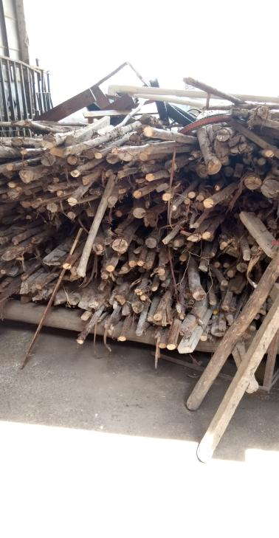
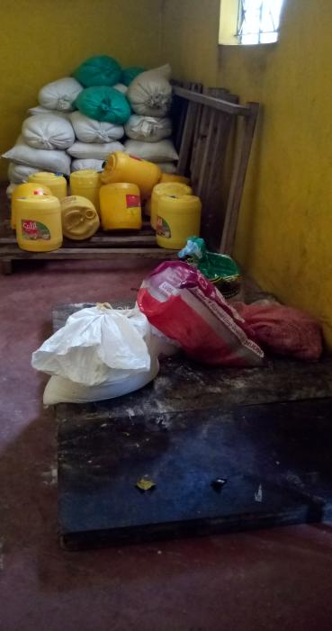
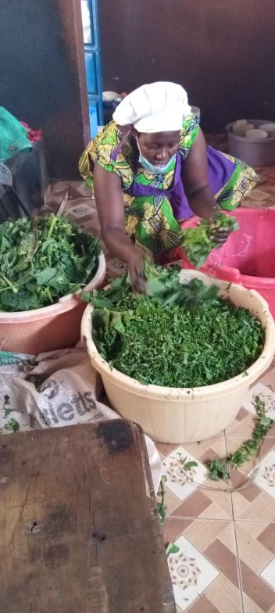
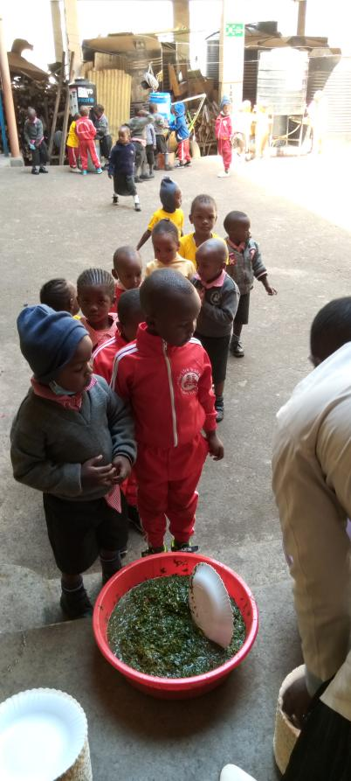
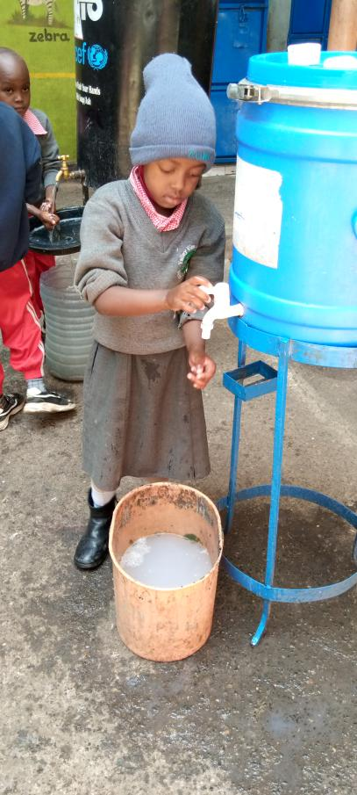
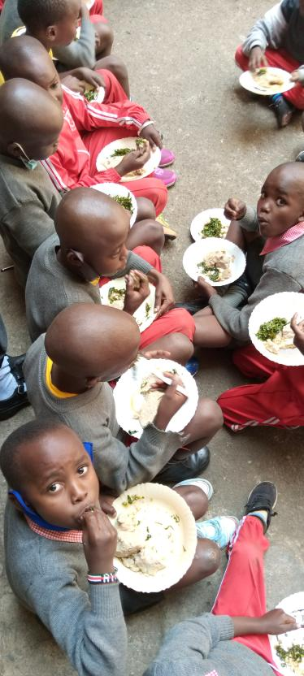

Storyboard 故事墙(The case story about a child, describing the changes for the child including an introduction of the family background of the child, how does the program change the life/study of the child, etc. and pictures expected)孩子家庭背景介绍
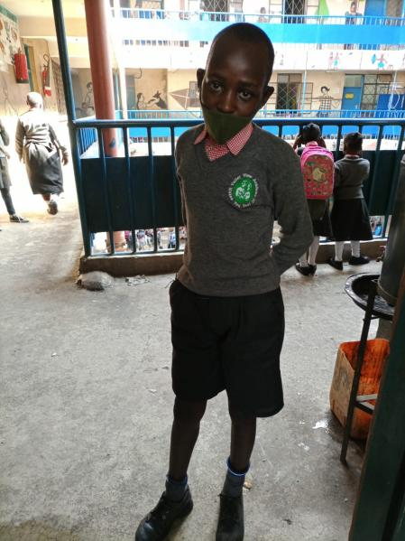
LAMECK OTIENO

“我叫 LAMECK OTIENO，是Valley View学小6年级的学生。我今年13岁，住在马萨雷10号。我非常感谢学校的班主任和全体教职员工，感谢他们和朋友们一起为我们带来食物。饮食的改变使我更健康强壮。现在，我们每天都在改变。这也很好，因为它让我和我的朋友喜欢来学校而不缺席。我还要感谢厨师们每天做的甜食。为那些帮助我们学校进行午餐计划的人。“非常感谢”

Food Receiving and Acknowledging Form

食材接受清单
From suppliers to schools
School | Caso Upendo
Date | Item | Number/KG
3rd February | Rice | 600kg
 | Ugali | 450kg
 | Beans | 211kg
 | Dengu | 73kg
 | Uji | 180kg
 | Sugar | 100kg
 | Cooking Oil | 60lts
 | Meat | 100kg
 | Cabbages | 162pieces
 | Kales | 400 bunches
 | Potatoes | 33kg
 | Tomatoes | 43kg
 | Onions | 24kg
 | Carrots | 52kg
 | Steelwool | 2boxes
 | Soap | 2box
 | Royco | 2box
 | Salt | 2box
 | Eggs | 1980 pieces
 | Bananas | 2640 pieces

Meeting Minutes
会议纪要
Date
Time
Location |  | .
People Present (Registration form attached)
A summary of the meeting content
还未举行会议
Challenges and issues at this stage
Agreed goal for the next meeting
Agreed date and time for the next meeting
Agreed location for the next meeting

